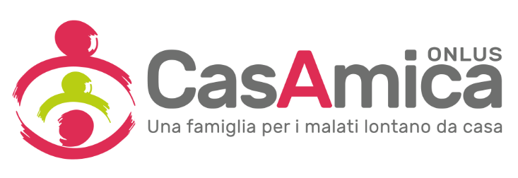

Una Pasqua più dolce e solidale con CasAmica Onlus,
per stare al fianco dei malati lontani da casa

A Pasqua scegli le sorprese di CasAmica Onlus: un dolce pensiero e un aiuto concreto a chi affronta la malattia lontano da casa.

Non è Pasqua senza colomba e uova di cioccolato: con quelle di CasAmica potrai sostenere le attività di accoglienza dell’associazione con un gesto solidale.

La Colomba Classica è il più tradizionale dei dolci pasquali: 750 grammi di bontà, con cubetti di arancia candita, granella di zucchero e mandorle intere, prodotto dell’alta qualità pasticcera del marchio Giovanni Cova & Co. Donazione minima 16 €.

Grandi e piccini godranno delle classiche uova di Pasqua di Paniere Serafini sempre più eleganti nella loro confezione regalo in cartone. 150 grammi di pregiato cioccolato artigianale fondente o al latte che stupiranno con una sorpresa speciale. Un biglietto personalizzato all’interno della confezione sarà testimonianza della vostra scelta solidale a sostegno dell’accoglienza dei malati costretti a curarsi lontano da casa e delle loro famiglie. Donazione minima richiesta 10€.

Infine, i biscottoni di CasAmica, un regalo originale che piacerà a grandi e piccini. Una frolla a sorpresa disponibile in tre diverse forme: coniglietto, pulcino o gallinella. Quale troverai nel tuo pacchetto? Prodotti da Il Mondo di Laura, biscottificio artigianale di Roma, sono deliziosi e simpaticissimi da regalare.
Ogni confezione (donazione minima 3,50 €) contiene un biscotto da 60 grammi, senza latte e derivati e con solo coloranti naturali.

Tutte le proposte sul sito: https://donisolidali.casamica.it/pasqua/

CasAmica onlus
È il 1986 quando Lucia Vedani, accompagnando i figli a scuola, si imbatte ogni giorno nelle numerose persone che dormono sulle panchine di piazzale Gorini, nei pressi dell’Istituto Nazionale dei Tumori. Sono malati, insieme ai loro parenti, che la notte, per mancanza di mezzi e provenendo da altre città, non hanno un luogo dove stare. Persone angosciate e disorientate che, oltre a un tetto sotto il quale pernottare e ripararsi, hanno bisogno di sostegno morale e psicologico. Lucia decide così di rendere concreto un grande sogno e realizza una prima casa di accoglienza con 16 posti letto per offrire ospitalità sia ai malati che ai loro familiari.
Le case oggi sono diventate 6, più una di futura costruzione. Tutte sorgono vicino ad alcuni tra i maggiori centri sanitari di riferimento italiani.
www.casamica.it

Ufficio Stampa Atlantis Company

Anna Longhini – 375.7259185, anna.longhini@atlantiscompany.it
Valeria Longoni – 375.5189415, valeria.longoni@atlantiscompany.it
Alessia De Rubeis – 334.9610869, alessia.derubeis@atlantiscompany.it
Marta Seu – 392.3227952, marta.seu@atlantiscompany.it

